MacOS 系统登录 eduroam 方法
（1）打开 WIFI,然后选择“eduroam”，弹出登录框;
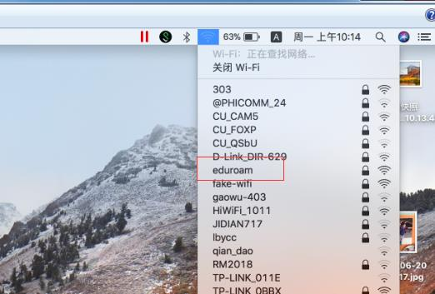

- 在登录框内输入 eduroam 帐号及密码（与本校xmcu-wifi密码一致），并选择加入；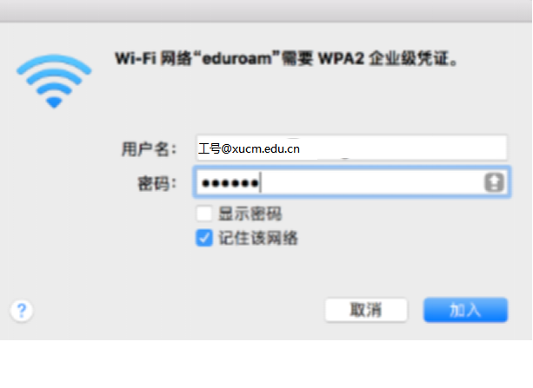

（3）提示对网络“eduroam”进行鉴定，选择继续；
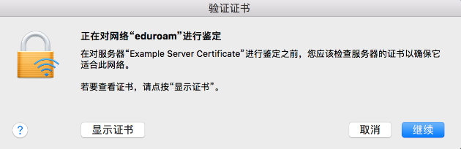

（4）输入密码或指纹进行授权，成功后即可登录上网；
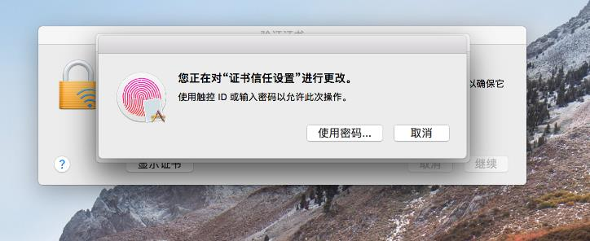
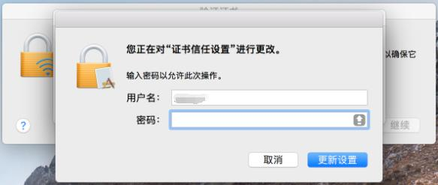

注：如果上述操作不能认证成功，则需要删除配置并重试一次，删除方法
如下：

（1）打开网络偏好设置；
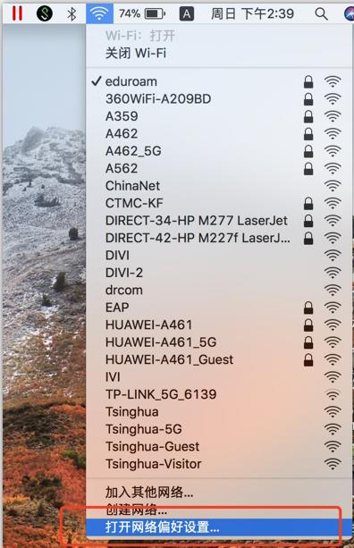

（2）点击右下角高级；
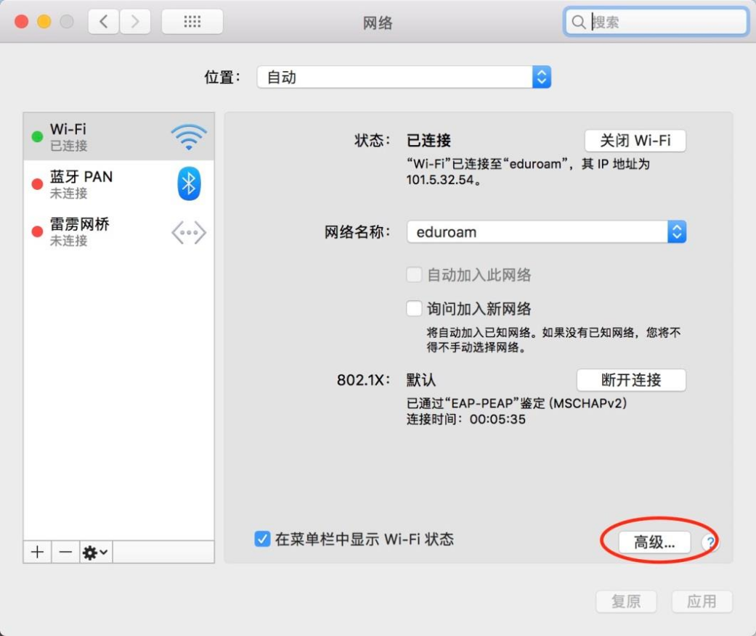
（3）找到 eduroam，点击【–】号键移除；
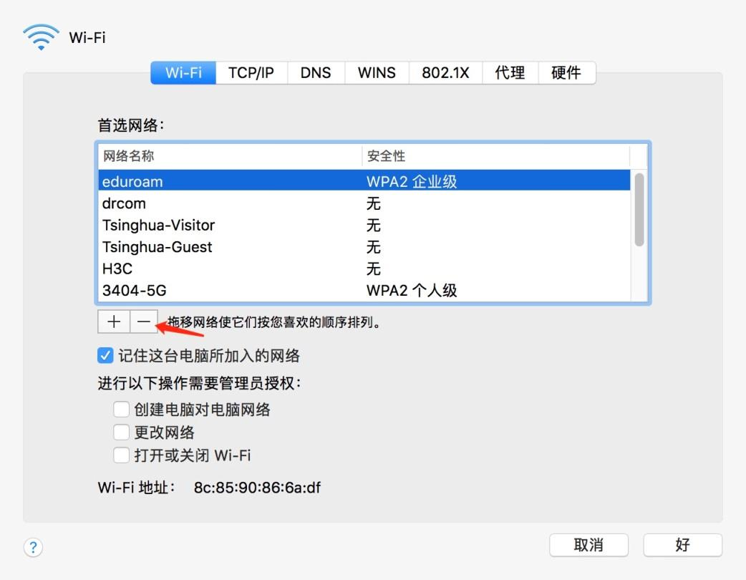
（4）点击右下角【好】；
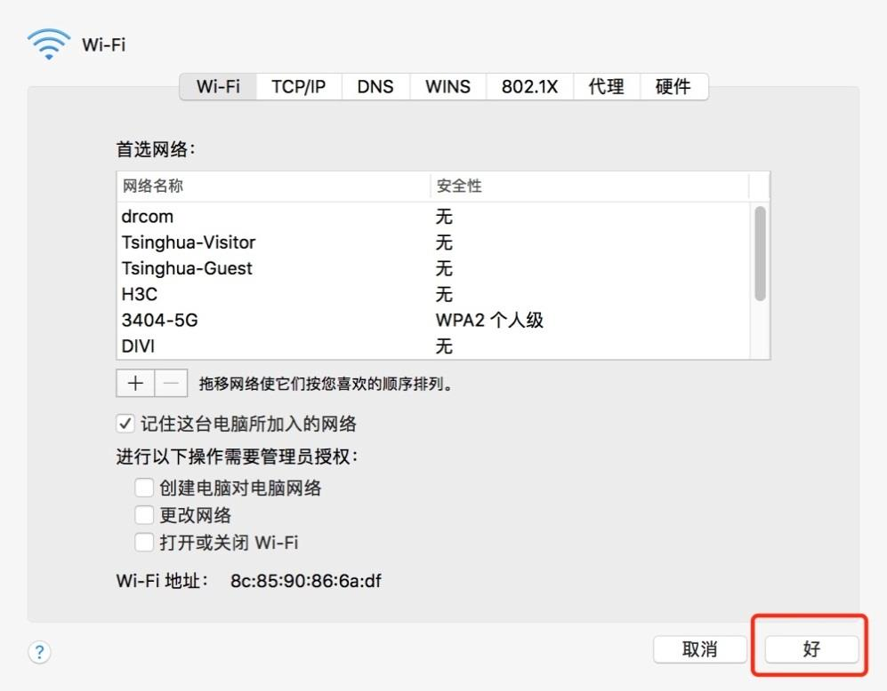
（5）点击【应用】；
